МИНИСТЕРСТВО ОБРАЗОВАНИЯ РЕСПУБЛИКИ БЕЛАРУСЬ

УЧРЕЖДЕНИЕ ОБРАЗОВАНИЯ

«ГОМЕЛЬСКИЙ ГОСУДАРСТВЕННЫЙ ТЕХНИЧЕСКИЙ УНИВЕРСИТЕТ ИМЕНИ П. О. СУХОГО»

Факультет автоматизированных и информационных систем

Кафедра «Информационные технологии»

**Лабораторная работа № 5**

по дисциплине: **«Избранные главы информатики»**

По теме:

**«Разработка API для веб-приложения с использованием ASP.NET Core MVC»**

Выполнил:

студент группы ИП-31

Зайцев В.C.

Принял: Ракицкий А.А.

Гомель 2020

**Цель работы**. Знакомство с компонентами для создания API на платформе ASP.NET Core.

Получение навыков разработки API для веб-приложения.

Задание является продолжением зданий №2, №3, №4.

**Задание**.

Разработать отдельный компонент для приложения, разрабатываемого на протяжении

предыдущих заданий (№2, 3 и 4), который позволит построить открытый API для возможности

доступа к данным и приложению из других источников.

Для выполнения задания нужно создать новое отдельное приложение в виде ASP.NET Core API, которое может быть запущено параллельно web-сайту и представлять набор конечных точек,

которые могут быть доступны с использованием протокола HTTP путем вызова разных операций.

Все операции должны соответствовать операциям, которые уже есть в разработанном веб-приложении.

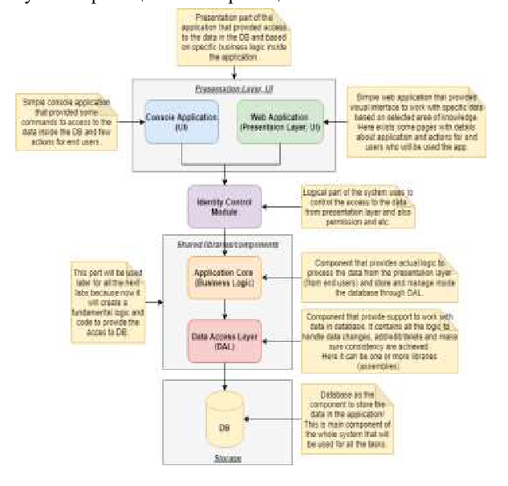

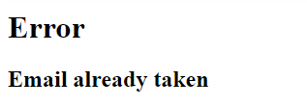

Рисунок 1 – Пример валидации добавления пользователя

**Выводы:** Были получены навыки добавления авторизации в ASP.NET Core приложения